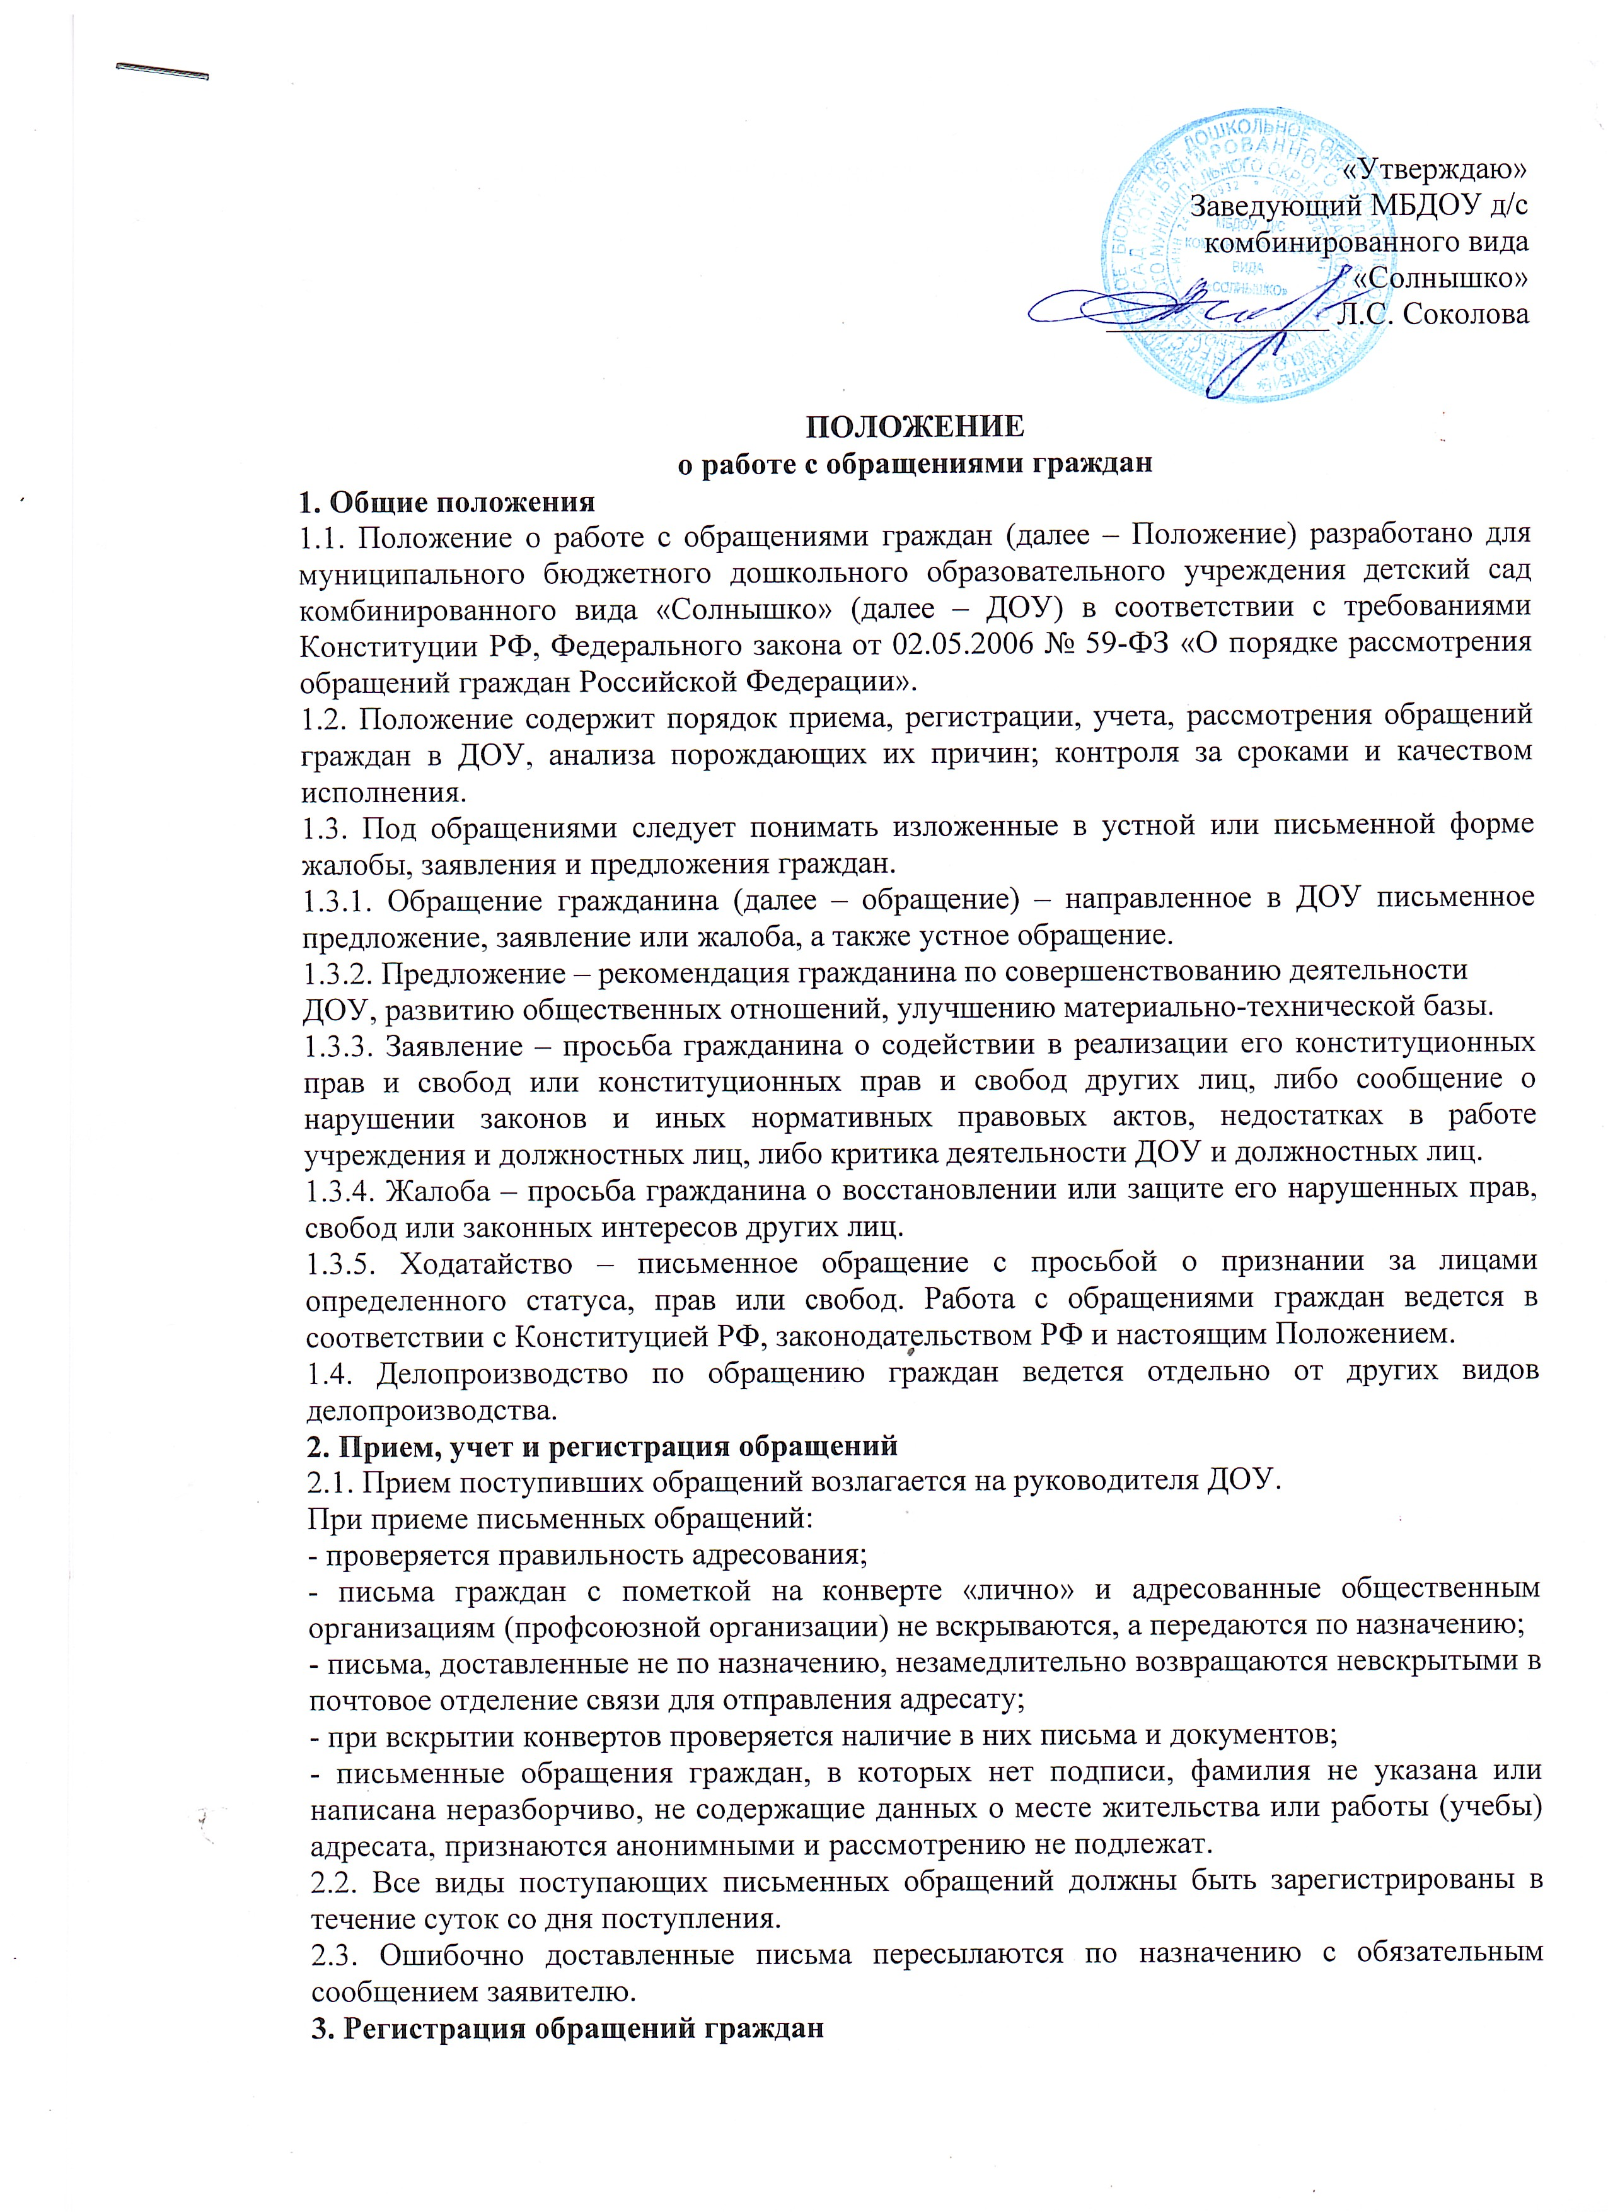
3.1. Поступившие письменные обращения граждан подлежат обязательной регистрации в течение трех дней с момента поступления в журнале учета заявлений и обращений граждан по форме, предусмотренной учетной карточкой.
3.2. При личном приеме граждан их письменные и устные предложения, заявления и жалобы также подлежат регистрации.
3.3. Регистрируются все обращения, в которых указаны фамилия, имя, отчество и домашний адрес заявителя.
3.4. Регистрационный штамп с указанием даты поступления и регистрационного номера проставляется в правом нижнем углу первого листа письменного обращения гражданина. Регистрационный индекс обращения состоит из начальной буквы фамилии автора, порядкового номера поступившего обращения через дробь индекса дела по номенклатуре.
3.5. Повторным обращениям присваивается регистрационный индекс первого обращения. В правом верхнем углу повторных обращений и на учетных карточках делается отметка «ПОВТОРНО» и подбирается вся предшествующая переписка. Повторным следует считать обращение, поступившее от одного и того же лица по одному и тому же вопросу, если со времени подачи первого истек установленный законодательством срок рассмотрения или заявитель не удовлетворен ответом.
3.6. Обращения одного и того же лица по одному и тому же вопросу, направленные различным адресатам и поступившие для рассмотрения в администрацию или руководителю ДОУ, учитываются под регистрационным индексом первого обращения. Перед индексом дела по номенклатуре, начиная со второго номера обращения, добавляется порядковый номер, проставляемый через дробь (например, Д-243/2-01.3-20).
3.7. В целях систематизации и облегчения поиска ведется алфавитный указатель фамилий граждан, от которых поступили обращения.
3.8. Картотека формируется в хронологическом порядке.
4. Порядок рассмотрения обращений граждан
4.1. После регистрации обращения передаются заведующему ДОУ. Указания по исполнению обращений заведующий дает заместителям в форме резолюции. Резолюция проставляется на лицевой стороне первого листа документа на свободном от текста месте, между адресом и текстом. В состав резолюции включаются следующие элементы: фамилия и инициалы исполнителя, содержание действий, срок исполнения, личная подпись и дата. Если резолюция предусматривает несколько исполнителей, то ответственным считается указанный первым, ему же передается оригинал обращения. Остальным исполнителям направляются
копии.
4.2. Запрещается направлять обращения для их рассмотрения тем должностным лицам, чьи действия обжалуются в обращении.
4.3. Обращения граждан, поступившие заведующему ДОУ, передаются под роспись исполнителям для принятия мер.
4.4. Ответы на обращения представляются ответственному за подписью того специалиста (педагога), кому было дано поручение, и адресуются на имя заведующего, подписавшего поручение (резолюцию).
4.5. Обращения считаются разрешенными, если рассмотрены все поставленные в них вопросы, по ним приняты необходимые меры и даны исчерпывающие ответы в соответствии с законодательством РФ. Ответ на письменные обращения дается только в письменной форме. При обращении на личном приеме ответ может быть дан в письменной или устной форме. В случае устного ответа делается соответствующая запись в карточке личного приема гражданина (например, «заявителю разъяснено» или «с заявителем проведена беседа»). Результат приема посетителей отмечается в карточке лично ведущим прием.
4.6. Заведующий ДОУ (заместитель, исполняющий его обязанности) передает обращения с ответами в почту начальника управления образованием или его заместителям (в зависимости от того, кто давал поручение для окончательного принятия решения по исполнению обращения). Если ответ не отправляется в другую организацию или другому должностному лицу, то в левом верхнем углу проставляются надпись «в дело», дата и личная подпись. Если для полного разрешения обращения требуются дополнительные сроки исполнения, в левом верхнем углу проставляется слово «контроль», и обращение ставится на повторный контроль.
4.7. Подписанные ответы на обращения и закрытые «в дело» передаются для отправления заявителям, другим организациям, должностным лицам.
4.8. Перед отправкой ответа заявителю или в орган, направивший обращение для разрешения, заместитель заведующего и (или) делопроизводитель обязан проверить правильность оформления и адресования; наличие всех страниц обращения и ответа, подписей, приложений (если имеются); сделать соответствующие отметки об исполнении; зарегистрировать в журнале исходящей корреспонденции и только после этого отправить ответ по почте.
4.9. В случае если в письменном обращении не указаны фамилия гражданина, направившего обращение, и почтовый адрес, по которому должен быть направлен ответ, ответ на обращение не дается. Если в указанном обращении содержатся сведения о подготавливаемом, совершаемом или совершенном противоправном деянии, а также о лице, его подготавливающем, совершающем или совершившем, обращение подлежит направлению в государственный орган в соответствии с его компетенцией.
4.10. Обращение, в котором обжалуется судебное решение, возвращается гражданину, направившему обращение, с разъяснением порядка его обжалования.
4.11. При получении письменного обращения, в котором содержатся нецензурные либо оскорбительные выражения, угрозы жизни, здоровью и имуществу должностного лица, а также членам его семьи, вправе оставить обращение без ответа по существу поставленных в нем вопросов и сообщить гражданину, направившему обращение, о недопустимости злоупотребления правом.
4.12. Если текст письменного обращения не поддается прочтению, ответ на обращение не дается, и оно не направляется на рассмотрение должностному лицу, о чем сообщается гражданину, направившему обращение, если его фамилия и почтовый адрес поддаются прочтению.
4.13. Если в письменном обращении содержится вопрос, на который гражданину многократно давались письменные ответы в связи с ранее направляемыми в ДОУ обращениями, и при этом не приводятся новые доводы или обстоятельства, заведующий (уполномоченное лицо) вправе принять решение о безосновательности очередного обращения и прекращении переписки с гражданином по данному вопросу. Гражданин, направивший обращение, своевременно уведомляется о принятом решении.
4.14. Если ответ по существу поставленного в обращении вопроса не может быть дан без разглашения сведений, составляющих государственную или иную охраняемую законом тайну, гражданину, направившему обращение, сообщается о невозможности дать ответ в связи с недопустимостью разглашения указанных
сведений.
4.15. В случае если причины, по которым ответ по существу поставленных в обращении вопросов не мог быть дан, в последующем были устранены, гражданин вправе вновь направить обращение в ДОУ.
5. Сроки рассмотрения обращений граждан
5.1. Обращения граждан, поступившие в ДОУ, рассматриваются в течение 30 дней со дня регистрации обращения.
5.2. В тех случаях, когда для разрешения обращения необходимо провести специальную проверку, истребовать дополнительные материалы либо принять другие меры, сроки разрешения обращений по письменному обращению исполнителя с подробным обоснованием могут быть (в порядке исключения) продлены заведующим либо уполномоченным лицом, но не более чем на 30 дней. Гражданин, направивший обращение, уведомляется о продлении срока его рассмотрения.
5.3. Предложения, заявления и жалобы, в резолюции которых был указан конкретный срок исполнения, исполняются в данные сроки.
6. Организация личного приема граждан
6.1. Прием граждан в ДОУ ведут заведующий и его заместители. Прием проводится в соответствии с утвержденным графиком, который должен быть доведен до сведения граждан.
6.2. При личном приеме гражданин предъявляет документ, удостоверяющий личность. Содержание устного обращения заносится в карточку личного приема гражданина. Карточки регистрируются в автоматизированном режиме на компьютере (учетная карточка личного приема прилагается). Во время записи устанавливается кратность устного обращения, при повторных обращениях делается запрос о всех имеющихся в учреждении материалах по заявителю (карточка приема, учетная карточка письма, архивный материал и др.). Подобранные документы вместе с карточкой приема передаются ведущему прием по личным вопросам. Результат приема посетителей отмечается в карточке.
6.3. В случае если изложенные в устном обращении факты и обстоятельства являются очевидными и не требуют дополнительной проверки, ответ на обращение с согласия гражданина может быть дан устно в ходе личного приема, о чем делается запись в карточке личного приема гражданина. В остальных случаях дается письменный ответ по существу поставленных в обращении вопросов.
6.4. Во время личного приема каждый гражданин имеет возможность сделать устное заявление либо оставить письменное обращение по существу поднимаемых им вопросов. Письменное обращение, принятое в ходе личного приема, подлежит регистрации и рассмотрению в установленном порядке.
6.5. Если в обращении содержатся вопросы, решение которых не входит в компетенцию МДОУ, гражданину дается разъяснение, куда и в каком порядке следует обратиться.
6.6. В ходе личного приема гражданину может быть отказано в дальнейшем рассмотрении обращения, если ранее ему был дан ответ по существу поставленных в обращении вопросов.
6.7. При необходимости для рассмотрения поставленных заявителем вопросов на прием может быть приглашен специалист или педагог группы (по договоренности).
7. Контроль своевременного разрешения обращений граждан
7.1. На каждое обращение заводится контрольная карточка сроков рассмотрения обращений граждан.
7.2. Обращения граждан, на которые даются промежуточные ответы, с контроля не снимаются. Контроль завершается только после вынесения окончательного решения и принятия мер по разрешению предложения, заявления, жалобы.
7.4. Решение о снятии с контроля обращений граждан принимает заведующий, который давал поручение по их рассмотрению.
7.5. Заместители заведующего (другие должностные лица по их поручению) должны в пределах своей компетенции контролировать соблюдение порядка рассмотрения обращений граждан, анализировать содержание поступающих обращений, принимать меры по своевременному выявлению и устранению причин нарушения прав, свобод и законных интересов граждан.
7.6. Количественный анализ обращений граждан и анализ характера обращений граждан проводятся ежемесячно, ежеквартально и ежегодно.
7.7. Аналитические справки текущего характера обращений граждан, социального статуса заявителей, результатов приема составляются по мере надобности.
8. Составление номенклатуры дел. Формирование дел для последующего хранения и использования в работе
8.1. Обращения граждан, копии ответов на них (первый экземпляр ответа направляется заявителю) и документы, связанные с их разрешением, а также документы по личному приему граждан формируются в дела в соответствии с утвержденной номенклатурой дел ДОУ.
8.2. Номенклатура дел ежегодно пересматривается, при необходимости в нее вносятся соответствующие изменения, дополнения.
8.3. Дела в номенклатуре располагаются по степени значимости включенных в них документов.
8.4. Индексом дела в номенклатуре является его порядковый номер.
8.5. Каждое обращение и все документы по его рассмотрению формируются в отдельное дело-папку и располагаются в хронологическом порядке. В случае получения повторного обращения или появления дополнительных документов они подшиваются в дело, которое было сформировано ранее.
8.6. При формировании дел проверяется правильность направления документов в дело, их полнота (комплектность). Неразрешенные предложения, заявления и жалобы граждан, а также неправильно оформленные документы подшивать в дело запрещается.
8.7. Ответственность за сохранность документов по обращениям граждан возлагается на делопроизводителя, ответственного за работу с обращениями граждан. Срок хранения документов – пять лет. В необходимых случаях экспертная комиссия, назначенная приказом заведующего ДОУ, может принять решение об увеличении срока хранения.

